28.10.2015г. на базе МКОУ СОШ с. Ленинское состоялось РМО учителей физики

Присутствовали: с. Ленинское – Акентьева Н.Б.
с. Биджан - Лавринайтис Н.П. и Лавринайтис В.Э.
с. Калинино - Березюк Г.В.; Шишлова Л.В.
с. Лазарево – Домрачева А.А.

План семинарского занятия:

1. Анализ работы за 2014-2015 учебный год. (Акентьева Н.Б. МКОУ СОШ
с. Ленинское)
2. Изучение новинок литературы. (Лавринайтис Н.П. МКОУ СОШ с. Биджан)
3. Приоритеты, цели и этапы формирования и реализации современной модели образования на период до 2020 года. (Шишлова Л.В. МКОУ СОШ с. Ленинское)
4. Нормативная основа преподавания предмета. (Березюк Г.В. МКОУ НОШ
с. Калинино)
5. Итоговая аттестация в 9,11-х классах. (анализ) (Акентьева Н.Б. МКОУ СОШ
с. Ленинское, руководитель РМО)

Слушали:
Акентьеву Н.Б., которая познакомила с анализом работы за 2014-2015 учебный год и результатами итоговой аттестации в 9,11 классах, которая отметила, что план работы выполнен.
6 июня 2015 года была проведена проверка государственная итоговая аттестация по физике выпускников 9 классов общеобразовательных учреждений ЕАО. Количество выпускников сдававших физику – 9; 8 человек «4», 1 человек «5». Качество знаний учащихся Ленинского района 100%.
11 июня состоялся единый государственный экзамен, в котором приняли участие 10 выпускников. Средний балл 46,2%.
Также в прошлом году состоялось обобщение опыта педагогов: С.Н. Латынникова «Воспитательный потенциал биографии ученого-физика» и Н.Б. Акентьева « Роль физического эксперимента на уроках физики».
По второму вопросу заслушали Лавринайтис Н.П.- планирование физики в 7 классе (ФГОС)
Стандарт второго поколения (ФГОС) в сравнении со стандартом первого поколения предполагает деятельностный подход к обучению, где главная цель: развитие личности учащегося. Система образования отказывается от традиционного представления результатов обучения в виде знаний, умений и навыков. Формулировки стандарта указывают реальные виды деятельности, которыми следует овладеть к концу обучения, т. е. обучающиеся должны уметь учиться, самостоятельно добывать знания, анализировать, отбирать нужную информацию, уметь контактировать в различных по возрастному составу группах. Оптимальное сочетание теории, необходимой для успешного решения практических задач— главная идея УМК по физике системы учебников «Вертикаль» ( А. В. Перышкина «Физика» для 7, 8 классов и А. В. Перышкина, Е. М. Гутник «Физика» для 9 класса).
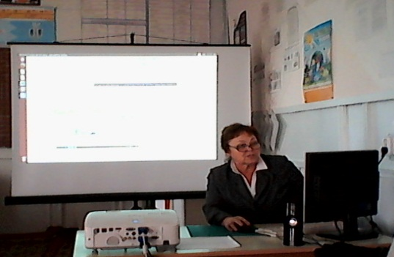
Шишлова Л.В. рассказала о приоритетах, целях и этапах формирования и реализации современной модели образования на период до 2020 года. Ключевые общесистемные изменения к 2020 году:
- будет действовать новый организационно-экономический механизм;
- изменение принципов управления в системе образования;
- Российская система образования будет интенсивно взаимодействовать с глобальной сферой образования через: регулярное участие в международных сопоставительных исследованиях, активный поиск и использование лучших мировых разработок в области технологий и содержния образования и т.д.
- на всех уровнях образовательной системы и в процессе самообразования граждан будет обеспечен доступ к образовательным ресурсам, прежде всего, в форме общедоступных национальных библиотек цифровых образовательных ресурсов всего мира.
Березюк Г.В., ознакомила с нормативной основой преподавания предмета.

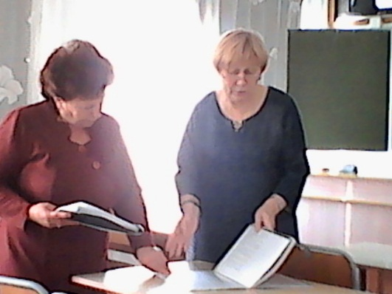

РЕШЕНИЕ: На новый учебный год использовать учебник А.В. Перышкина,
Е.М. Гутник. Вертикаль. ФГОС. 7 класс. 2016

Руководитель РМО учителей физики: Н.Б. Акентьева

